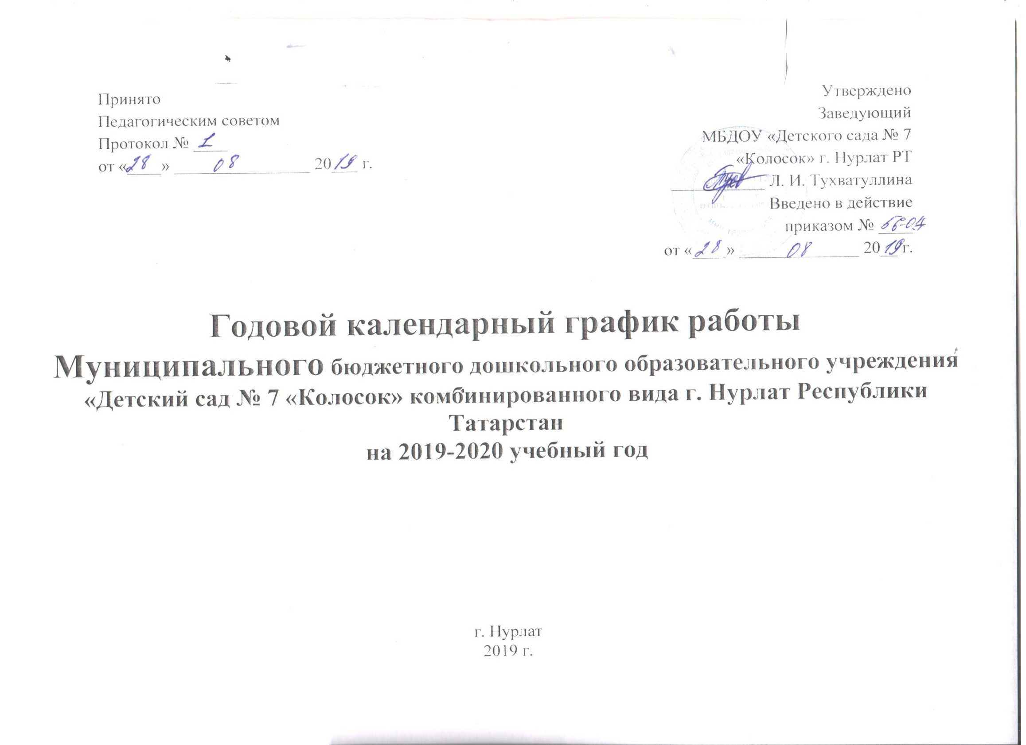

ПОЯСНИТЕЛЬНАЯ ЗАПИСКА
Годовой календарный график работы для Муниципального бюджетного дошкольного образовательного учреждения «Детский сад № 7 «Колосок» комбинированного вида г. Нурлат Республики Татарстан является нормативным документом, устанавливающим перечень образовательных областей и объём учебного времени, отводимого на проведение непосредственно образовательной деятельности.
Годовой календарный график работы составлен в соответствии с нормативными документами:
- Основная общеобразовательная программа – образовательная программа дошкольного образования Муниципального бюджетного дошкольного образовательного учреждения «Детский сад № 7 «Колосок» комбинированного вида г. Нурлат Республики Татарстан разработанная на основе примерной основной общеобразовательной программы дошкольного образования «От рождения до школы» под ред. Н.Е.Вераксы в соответствии с ФГОС ДО.
- Федеральный закон от 29.12.2012 г. № 273-ФЗ «Об образовании в Российской Федерации»;
- Законом Республики Татарстан № 44 от 28.07.2004 г. «О государственных языках Республики Татарстан и других языках в Республике Татарстан»;
- Планирование деятельности по обучению дошкольников татарскому языку. Методическое пособие. – Казань: Татарское республиканское издательство «ХЭТЕР», 2018.-171с.;
- Приказом Министерства образования и науки Республики Татарстан № 463 от 29.06.2001 г. «О мерах по улучшению изучению родного, татарского, русского языков в ДОУ»;
- «Санитарно-эпидемиологическими требованиями к устройству, содержанию и организации режима работы в дошкольных организациях. СанПиН 2.4.1.3049-13» (утв. Главным государственным санитарным врачом РФ 15.05.2013 г. 2.4.1.3049-13(с редакцией от 27.08.2015));
- Приказ Министерства образования и науки Российской Федерации (Минобрнауки России) от 17 октября 2013 г. № 1155 г. Москва "Об утверждении федерального государственного образовательного стандарта дошкольного образования"
- Федеральный государственный образовательный стандарт дошкольного образования (зарегистрирован в Минюсте РФ 14 ноября 2013 г. № 30384).
- «Порядок организации и осуществления образовательной деятельности по основным общеобразовательным программам» (приказ Министерства образования и науки РФ от 30 августа 2013 года № 1014 г. Москва).
Годовой календарный график работы определяет организацию воспитательно-образовательного процесса в учреждении и структуру основной общеобразовательной программы - образовательная программа дошкольного образования, реализуемой в ДОУ.
Программа состоит из двух частей:
- Обязательной части;
- Части, формируемой участниками.
Обязательная часть обеспечивает достижение воспитанниками готовности к школе, а именно необходимый и достаточный уровень развития ребенка для успешного освоения им основных общеобразовательных программ начального общего образования. Реализуется через образовательную деятельность (ОД).
Часть, формируемой участниками программы позволяет более полно реализовать социальный заказ на образовательные услуги и учитывать специфику национально-культурных, демографических, климатических условий, в которых осуществляется воспитательно-образовательный процесс.
Объем обязательной части программы составляет не менее 60% времени, необходимого для реализации программы, части, формируемой участниками - не более 40% общего объема программы.
Содержание воспитательно-образовательного процесса представлено следующими направлениями развития:
- Познавательное развитие;
- Речевое развитие;
- Художественно-эстетическое развитие;
- Физическое развитие;
- Социально-коммуникативное развитие.
Образовательные области национально-регионального компонента согласуются с требованиями федерального компонента и реализуются посредством интеграции его в ОД и совместную деятельность воспитателей и детей.
Содержание образовательной области «Познавательное развитие» направлено на достижение целей развития у детей познавательных интересов, интеллектуального развития детей через решение следующих задач:
- развитие познавательно-исследовательской деятельности;
- формирование элементарных математических представлений;
- формирование целостной картины мира, расширение кругозора детей (предметное и социальное окружение, ознакомление с природой).
Национально-региональный компонент в разделе «Формирование целостной картины мира» реализуется через обогащение представлений о жителях города, района, республики, истории города, района, республики, их отражении в народном творчестве (мифы, сказки, легенды), используя рассказы о людях, города, района, республики; экскурсии и целевые прогулки. Региональный компонент также реализуется через обогащение представлений о климатических особенностях края, неживой природе, животном и растительном мире, экологической обстановке с использованием рассказов о родной природе, бесед, экскурсий и т.п.
Содержание образовательной области «Речевое развитие» направлено на достижение целей овладения конструктивными способами и средствами взаимодействия с окружающими людьми через решение следующих задач:
- формирования интереса и потребности в чтении (восприятии) книг через решение следующих задач:
- формирования целостной картины мира,
- развития литературной речи,
- приобщения к словесному искусству, в том числе развития художественного восприятия и эстетического вкуса;
- развитие свободного общения со взрослыми и детьми;
- развитие всех компонентов устной речи детей (лексической стороны, грамматического строя речи, произносительной стороны речи; связной речи – диалогической и монологической форм) в различных формах и видах детской деятельности;
- практическое овладение воспитанниками нормами речи.
Включает следующие разделы:
- «Развитие речи», содержание которого направлено на:
- пополнение и активизация словаря детей на основе углубления знаний о ближайшем окружении;
- развитие артикуляционного аппарата детей;
- формирование правильного звукопроизношения;
- развитие фонематического слуха;
- совершенствование интонационной выразительности речи;
- формирование различных видов связной речи, совершенствование диалогической и монологической форм речи;
- коррекцию различных нарушений речи детей.
- «Подготовка к обучению грамоте», содержание которого направлено на:
- развитие фонематического слуха, совершенствования владения грамматическим строем языка;
- обучение детей в составлении предложений, членении простых предложений на слова с указанием их последовательности;
- совершенствование звуко-буквенного анализа;
- формирование умения делить двусложные и трехсложные слова с открытыми слогами на части, составлять слова из слогов (устно).
- «Художественная литература», содержание которого направлено на:
- ознакомление детей с детскими писателями и поэтами;
- расширение знаний детей о различных произведениях художественной литературы;
- формирование представлений о различных литературных жанрах и жанрах фольклора;
- воспитание интереса к литературному творчеству, любви к книге.
Национально-региональный компонент реализуется через внедрение в практику работы ДОУ УМК «Татарча сөйләшәбез» - «Говорим по-татарски» (под ред. З. М. Зариповой). Форма обучения: специально организованные занятия, начиная со средней группы, на основе современных образовательных технологий. Средства обучения: игра, игровые упражнения, демонстрационные и раздаточные материалы, анимационные сюжеты, сказки, мультфильмы, комплекты аудио- и видео пособия; техническое оборудование. В процессе специально организованного обучения на занятиях и индивидуальной работе у воспитанников должны сформироваться первоначальные умения и навыки практического владения татарским языком в устной форме. Дошкольники должны научиться воспринимать и понимать татарскую речь на слух в пределах изученных тем; задавать вопросы; выражать просьбу, желание, потребности.
Знакомство с книжной культурой реализуется через ознакомление с местным фольклором, писателями и поэтами Республики Татарстан, их художественными произведениями.
Содержание образовательной области «Художественно-эстетическое развитие» направлено на достижение цели формирования интереса к эстетической стороне окружающей действительности, удовлетворение потребности детей в самовыражении, развития музыкальности детей, способности эмоционально воспринимать музыку, через решение следующих задач:
- развитие продуктивной деятельности детей (рисование, лепка, аппликация, художественный труд);
- развитие детского творчества;
- приобщение к изобразительному искусству.
Национально-региональный компонент включает ознакомление детей с достижениями современного искусства и традиционной народной культуры Республики Татарстан, изучение специфики народного декоративно-прикладного искусства, обучение детей росписи вылепленных изделий по мотивам татарского народного искусства.
Развитие музыкально-художественной деятельности
- приобщение к музыкальному искусству.
Национально-региональный включает в себя ознакомление с народными музыкальными инструментами; ознакомление с музыкальными произведениями о городе и республике.
Содержание образовательной области «Физическое развитие» направлено на достижение целей формирования у детей интереса и ценностного отношения к занятиям физической культурой, гармоничное физическое развитие, охраны здоровья детей и формирования основы культуры здоровья через решение следующих специфических задач:
- развитие физических качеств (скоростных, силовых, гибкости, выносливости и координации);
- накопление и обогащение двигательного опыта детей (овладение основными движениями);
- формирование у воспитанников потребности в двигательной активности и физическом совершенствовании;
- сохранение и укрепление физического и психического здоровья детей;
- воспитание культурно-гигиенических навыков;
- формирование начальных представлений о здоровом образе жизни.
Национально-региональный компонент включает в себя ознакомление детей с видами спорта, популярными в Республике Татарстан и городе, спортивными традициями и праздниками.
Содержание образовательной области «Социально-коммуникативное развитие» направлено на достижение целей освоения первоначальных представлений социального характера и включения детей в систему социальных отношений, формирования основ безопасности собственной жизнедеятельности и формирования предпосылок экологического сознания (безопасности окружающего мира), формирования положительного отношения к труду через решение следующих задач:
- развитие игровой деятельности детей;
- приобщение к элементарным общепринятым нормам и правилам взаимоотношения со сверстниками и взрослыми (в том числе моральным);
- формирование гендерной, семейной, гражданской принадлежности, патриотических чувств, чувства принадлежности к мировому сообществу;
- формирование представлений об опасных для человека и окружающего мира природы ситуациях и способах поведения в них;
- приобщение к правилам безопасного для человека и окружающего мира природы поведения;
- передачу детям знаний о правилах безопасности дорожного движения в качестве пешехода и пассажира транспортного средства;
- формирование осторожного и осмотрительного отношения к потенциально опасным для человека и окружающего мира природы ситуациям;
- развитие трудовой деятельности;
- воспитание ценностного отношения к собственному труду, труду других людей и его результатам;
- формирование первичных представлений о труде взрослых, его роли в обществе и жизни каждого человека.
В соответствии с основной общеобразовательной программой воспитатель может варьировать место образовательной деятельности в педагогическом процессе, интегрировать содержание различных видов ОД в зависимости от поставленных целей и задач обучения и воспитания, их место в образовательном процессе.
Часть, формируемая участниками, соответствует предельно допустимой нагрузке и требованиям государственного стандарта.
Максимально допустимый объем недельной нагрузки на воспитанника ДОУ соответствует требованиям СанПиН2.4.1.3049-13(с редакцией от 27.08.2015) и составляет:
Дети (возраст) | Время образовательной деятельности (мин) | С 8:00 до 12:00  (мин) | С 15:00 до 19:00  (мин)
От 6 до 7 | 30 | 90 | 30
От 5 до 6 | 25 | 45 | 25
От 4 до 5 | 20 | 40
От 3 до 4 | 15 | 30
От 1,5 до 3 | 10 | 10 | 10

В соответствии с СанПин 2.4.1.3049-13(с редакцией от 27.08.2015) для детей раннего возраста от 1,5 до 3 лет длительность образовательной деятельности не превышает 10 мин. Допускается осуществлять образовательную деятельность в первую и во вторую половину дня (по 8-10 минут). Продолжительность образовательной деятельности для детей от 3 до 4-х лет - не более 15 минут, для детей от 4-х до 5-ти лет - не более 20 минут, для детей от 5 до 6-ти лет - не более 25 минут, а для детей от 6-ти до 7-ми лет - не более 30 минут.
Максимально допустимый объем образовательной нагрузки в первой половине дня в младшей и средней группах не превышает 30 и 40 минут соответственно, а в старшей и подготовительной - 45 минут и 1,5 часа соответственно. В середине времени, отведенного на образовательную деятельность, проводят физкультурные минутки. Перерывы между периодами образовательной деятельности - не менее 10 минут.
Образовательная деятельность с детьми старшего дошкольного возраста может осуществляться во второй половине дня после дневного сна. Ее продолжительность составляет не более 25-30 минут в день. В середине образовательной деятельности статического характера проводятся физкультурные минутки.
Образовательную деятельность по физическому развитию детей в возрасте от 3 до 7 лет организуется 3 раза в неделю. Один раз в неделю в возрасте от 5 до 7 лет круглогодично организовывается образовательную деятельность по физическому развитию детей на открытом воздухе.
Обучение татарскому языку начинается с средней группы (с 4-х лет) и проводится воспитателем по обучению детей татарскому языку в режимных моментах, в старшей группе – 1 образовательная деятельность, в подготовительной – 2 образовательной деятельности.
Организация деятельности взрослых и детей по реализации и освоению Программы осуществляется в двух основных моделях организации образовательного процесса – совместной деятельности взрослого и детей и самостоятельной деятельности детей.
Решение образовательных задач в рамках первой модели – совместной деятельности взрослого и детей - осуществляется как в виде образовательной деятельности (не сопряженной с одновременным выполнением педагогами функций по присмотру и уходу за детьми), так и в виде образовательной деятельности, осуществляемой в ходе режимных моментов (решение образовательных задач сопряжено с одновременным выполнением функций по присмотру и уходу за детьми – утренним приемом детей, прогулкой, подготовкой ко сну, организацией питания и др.).
Образовательная деятельность реализуется через организацию различных видов детской деятельности (игровой, двигательной, познавательно-исследовательской, коммуникативной, продуктивной, музыкально-художественной, трудовой, а также чтения художественной литературы) или их интеграцию с использованием разнообразных форм и методов работы, выбор которых осуществляется педагогами самостоятельно в зависимости от контингента детей, уровня освоения Программы и решения конкретных образовательных задач.
Объем самостоятельной деятельности, как свободной деятельности, воспитанников в условиях созданной педагогами предметно-развивающей образовательной среды по каждой образовательной области не определяется. Общий объем самостоятельной деятельности детей - 3-4 часа в день для всех возрастных групп.
Проведение мониторинга уровня освоения программы детьми.
Диагностика уровня освоения программы детьми проводится с 02.09.2019 по 15.09.2019, с 18.05.2019 по 31.05.2019 без прекращения образовательной деятельности.
Режим работы.
Режим работы МБДОУ «Детский сад № 7 «Колосок»:
- пятидневная рабочая неделя: понедельник-пятница;
- режим работы групп 12 часов в день с 6.30 до 18.30
- в субботу, воскресенье и праздничные дни учреждение не работает.

Примечания:
Число 0,5 означает, что проводятся один раз в две недели в чередовании с другим видом ОД.

№ п\п | Наименование образовательных областей |  |  | Наименование  дисциплин | Группы
№ п\п |  |  |  | Наименование  дисциплин | Младшая | Средняя  группа | Старшая  группа | Подготови тельная группа
Обязательная часть
1 | Познавательное развитие |  | ФЭМП |  | 1 | 1 | 1 | 1
1 |  |  | ФЦКМ |  | 1 | 1 | 1 | 1
2 | Художественно-эстетическое  развитие |  | Лепка |  | 0.5 | 0.5 | 0.5 | 0.5
2 |  |  | Аппликация |  | 0.5 | 0.5 | 0.5 | 0.5
2 |  |  | Рисование |  | 1 | 1 | 1 | 1
2 |  |  | Музыка |  | 2 | 2 | 2 | 2
3 | Физическое развитие |  | Физическая культура |  | 2 | 3 | 3 | 3
4 | Социально-коммуникативное развитие |  | Социализация, развития общения, нравственное воспитание |  | Интегрируется с другими областями и игровой деятельностью.
4 |  |  | Ребенок в семье и сообществе
4 |  |  | Формирование основ безопасности
4 |  |  | Самообслуживание, самостоятельность, трудовое воспитание
5 | Речевое развитие |  | Развитие речи |  | 2 | 2 | 2 | 2
5 |  |  | Подготовка к обучению грамоте |  | 2 |  |  | 1
5 |  |  | Английский язык |  |  | Режимные моменты | 2 | 2
 | Итого |  |  |  | 10 | 11 | 14 | 15
Часть, формируемая участниками
 | Этнокультур  ное региональное составляющее | Обучение татарскому языку |  |  |  | Режимные моменты | 1 | 2

Коррекционно-развивающая работа
По заданию учителя-логопеда, дефектолога | Воспитатель | Ежедневно
Звукопроизношение.  Фонематический слух. Грамматический строй речи.  Подготовка к обучению грамоте | Учитель-логопед, воспитатель | 1 раз в неделю | 2 раза в неделю | Ежедневно
Развитие психических процессов | Дефектолог, воспитатель | Ежедневно
Развитие мелкой моторики | Учитель-логопед, воспитатель | Ежедневно
Развитие социально- коммуникативной деятельности | Воспитатели, дефектолог, учитель-логопед | Ежедневно

